**ОПИСАНИЕ РАБОТ**

**по доработке платежного документа «Плат. документ (пост. №1161/57 для МО)» программного продукта «1С:Учет в управляющих компаниях ЖКХ, ТСЖ и ЖСК»**

**Цель:** произвести доработку платежного документа «Плат. документ (пост. №1161/57 для МО)» (далее – исходный ПД) программного продукта «1С:Учет в управляющих компаниях ЖКХ, ТСЖ и ЖСК» (далее – Программный продукт) редакции 3.0 (далее – Текущая редакция) версии 3.0.63.1 (далее – Актуальная версия).

**Задачи и описания работ:**

1. В ПД выводить только области «ИЗВЕЩЕНИЕ» и «КВИТАНЦИЯ». В качестве образца ПД использовать картинку:

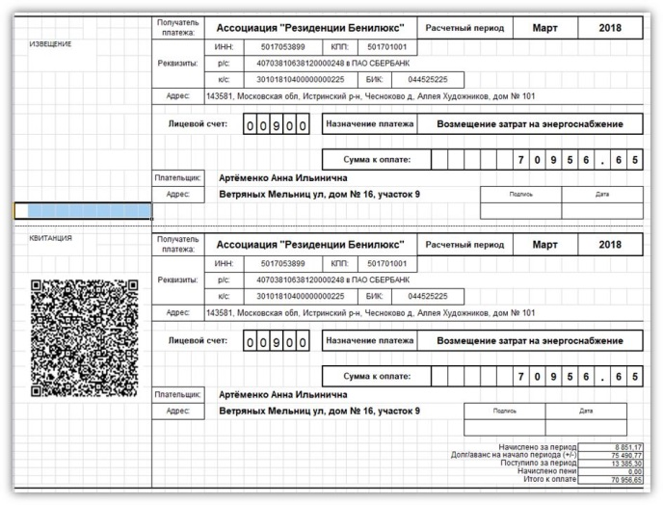

При этом:

* 1. В поле «Назначение платежа» выводить строку из поля следующего Настройки сбора данных:

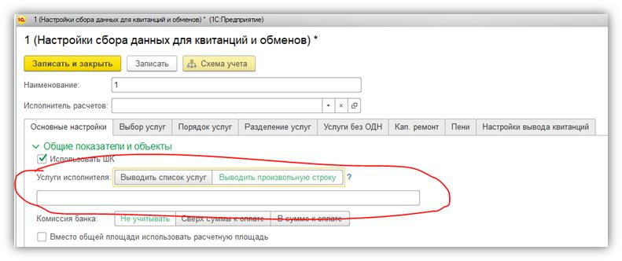

* 1. Увеличить размер шрифта в ПД.

1. Доработать формирование QR-кода следующим образом:
   1. В качестве значения параметра «Код услуги [serviceName]» выводить значение поля «Комментарий» Настройки сбора данных.
   2. В качестве значения параметра «Наименование платежа (назначение) [Purpose]» выводить значение поля «Услуги исполнителя» согласно п.1.1 настоящего Описания работ.

**Результат работ:**

Результатом работ является файл внешнего отчета (далее – Квитанция) для работы с Программным продуктом Текущей редакции Актуальной версии.